LABINTUR - TECNOLOGIAS DA INFORMAÇÃO
NAS PRÁTICAS DE ENSINO EM TURISMO

FIGUEIREDO, Luiza Gautério
KLEER, Gabriani Hernandes
TELES, Giane Nunes
PIMENTEL, Mauricio Ragagnin
luhfigue@hotmail.com
Evento: Seminário de Ensino
Área do conhecimento: Ciências Sociais Aplicadas

Palavras-chave: Informática, Turismo, Comunicação

1 INTRODUÇÃO

O propósito deste texto é apresentar o uso do Laboratório de Informática do Campus de Santa Vitória do Palmar em atividades didáticas por professores e alunos. Com isso, pretende-se avaliar a utilização efetiva deste espaço frente às propostas que deram origem ao laboratório. O Laboratório de Informática do Curso de Turismo – LABINTUR- tem sua criação devido à necessidade de formação do profissional de turismo, capacitando-o para o domínio das ferramentas da tecnologia da informação e tendo-o como um espaço de interação de acadêmicos, funcionários e professores do Campus FURG de Santa Vitória do Palmar. O período coberto pela pesquisa é desde a abertura do espaço, no ano de 2011, até o mês de junho de 2014.

2 REFERENCIAL TEÓRICO

Conforme ANDRADE (2000), o constante desenvolvimento tecnológico, a informática e as tecnologias da informação vêm alterando as formas de divulgação e os padrões de organizações de viagens, mudando a configuração do sistema turístico e a relação entre pessoas e destinos turísticos. Nesse sentido, o Laboratório de Informática visa à inclusão digital dos discentes dos cursos do Campus Santa Vitória do Palmar, habilitando-os a atuar de forma competente nesse contexto.

3 MATERIAIS E MÉTODOS

As atividades desenvolvidas no LABINTUR são registradas em uma planilha em que constam os campos: professor solicitante, telefone, e-mail, disciplina, data de utilização, horário de inicio e término da atividade, finalidade, número de participantes, recursos necessários para atividades. A partir desta planilha foi realizada análise estatística descritiva simples (DENCKER, 1998) do uso do laboratório.

4 RESULTADOS e DISCUSSÃO

No período compreendido ao ano de 2011 a junho de 2014, os docentes de 14 disciplinas, utilizaram o laboratório em suas aulas, com a participação total de 395 alunos. O ano de 2013 apresentou maior participação do LABINTUR nas atividades de docentes, onde 280 estudantes utilizaram deste recurso. A disciplina que mais utilizou dos recursos foi "Informática Aplicada ao Turismo", contanto também é possível perceber que "Formação da Sociedade Brasileira I" e "Marketing Turístico" utilizaram o espaço com freqüência, conforme visto na figura a seguir.

Figura 1 - Relação de Disciplinas e Usuários no LABINTUR
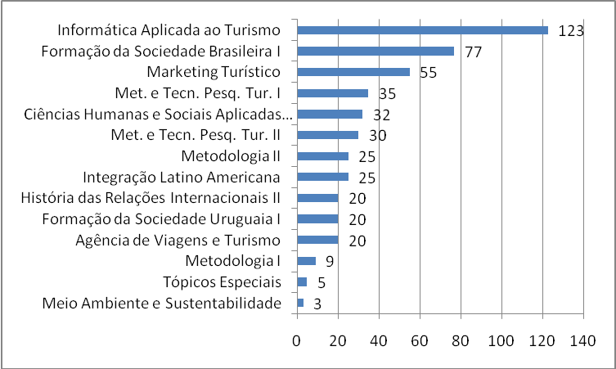
Fonte: os autores

Por outro lado, ressalta-se que o Laboratório também apresenta um fluxo contínuo de acadêmicos nos períodos disponibilizados para utilização livre. Entretanto, mesmo com a disponibilidade de ferramentas que os auxiliem no processo de qualificação profissional e acadêmica, se comparado ao uso nas atividades disciplinares, a presença de discentes é bem maior nos períodos de funcionamento padrão. Ainda este ano acrescentou-se a proposta do laboratório ofertar aos discentes mini cursos através de vídeo aulas que serão disponibilizas a todos usuários, além da criação de um questionário de utilização dos recursos quando não estão em período de aula, para que seja levantado um estudo sobre o uso dos equipamentos.

5 CONSIDERAÇÕES FINAIS

Considerando os meios de informação, o Laboratório disponibiliza de estrutura adequada a uma interação com o ambiente tecnológico, que é utilizado por docentes na aplicação de suas atividades. Com isso, pretende-se estimular o uso dessas ferramentas pelos discentes, colaborando para o processo educacional e estimulando a sua capacitação profissional e produção científica.

REFERÊNCIAS

ANDRADE, José Vicente de. Turismo: fundamentos e dimensões. São Paulo: Ática, 2000.

DENCKER, Ada. Pesquisa em turismo: planejamento, métodos e técnicas. São Paulo: Futura 1998.

